**PHÒNG CHỐNG XÂM HẠI TÌNH DỤC TRẺ EM**

**Các nội dung chính trong bài**

* [Trò chuyện sớm với con về các bộ phận trong cơ thể](https://gateway.edu.vn/ky-nang-phong-chong-xam-hai-tinh-duc-tre-em-cuc-ki-quan-trong.html#tro_chuyen_som_voi_con_ve_cac_bo_phan_trong_co_the)
* [Không cho phép người khác được nhìn thấy bộ phận riêng tư, chạm vào cơ thể](https://gateway.edu.vn/ky-nang-phong-chong-xam-hai-tinh-duc-tre-em-cuc-ki-quan-trong.html#khong_cho_phep_nguoi_khac_duoc_nhin_thay_bo_phan_rieng_tu_cham_vao_co_the)
* [Không chạm vào vùng nhạy cảm của người khác](https://gateway.edu.vn/ky-nang-phong-chong-xam-hai-tinh-duc-tre-em-cuc-ki-quan-trong.html#khong_cham_vao_vung_nhay_cam_cua_nguoi_khac)
* [Không được giữ bí mật nếu bị xâm hại](https://gateway.edu.vn/ky-nang-phong-chong-xam-hai-tinh-duc-tre-em-cuc-ki-quan-trong.html#khong_duoc_giu_bi_mat_neu_bi_xam_hai)
* [Cách thoát khỏi những tình huống nguy hiểm](https://gateway.edu.vn/ky-nang-phong-chong-xam-hai-tinh-duc-tre-em-cuc-ki-quan-trong.html#cach_thoat_khoi_nhung_tinh_huong_nguy_hiem)

**Trò chuyện sớm với con về các bộ phận trong cơ thể**

Với tâm lý tránh né, nhiều cha mẹ đã “bỏ qua” việc dạy trẻ các gọi tên đúng và nói cho trẻ hiểu về vai trò của các bộ phận trong cơ thể, đặc biệt là những vùng nhạy cảm. Tuy nhiên, đó lại chính là một điều tuyệt đối KHÔNG NÊN nếu các bạn muốn con hiểu rõ cơ thể mình và biết tự bảo vệ bản thân. Việc giáo dục giới tính cho trẻ từ bé sẽ giúp các con dễ dàng nói chuyện và chia sẻ cởi mở hơn với cha mẹ khi có bất thường xảy ra. Việc này nên được thực hiện từ sớm, khi trẻ khoảng 3 tuổi cho tới khi lớn. Với mỗi độ tuổi, cả phụ huynh và nhà trường cần có cách thức cũng như mức độ dạy sao cho phù hợp.

**Không cho phép người khác được nhìn thấy bộ phận riêng tư, chạm vào cơ thể**

Song song với việc giáo dục giới tính cho trẻ, cha mẹ cũng cần giúp trẻ hiểu rằng vùng nào là vùng đồ bơi và nguyên tắc của sự bí mật. Hãy cho trẻ biết những vùng đặc biệt ngoại trừ bố mẹ khi giúp trẻ tắm rửa hay bác sĩ, y tá khi thăm khám cho trẻ, còn lại không ai được tùy tiện chạm vào hay chỉ đơn giản là nhìn cũng không được phép.

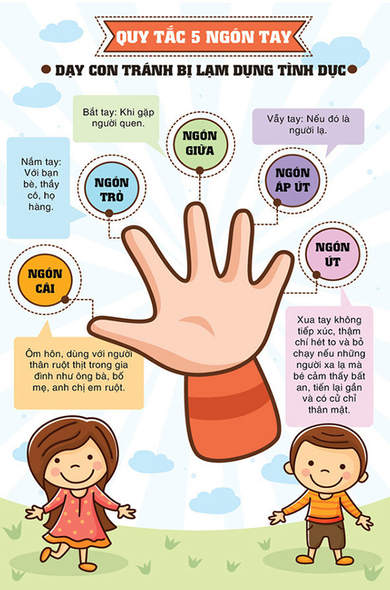

Cha mẹ cũng cần đặt ra nguyên tắc ranh giới động chạm cơ thể cho các con. Các bậc phụ huynh nên dạy cho trẻ cách bảo vệ cơ thể, không cho người bất kỳ ai chạm vào vùng nhạy cảm hay có những hành động ôm ấp, vuốt ve nếu trẻ không thích. Vùng nhạy cảm là của riêng bé, kể cả bố mẹ cũng không được chạm vào nếu không có sự đồng ý của trẻ. Hãy dạy cho bé cách từ chối và phản ứng lại nếu có người cố tình động chạm vào cơ thể khiến trẻ thấy khó chịu. Đây cũng chính là kỹ năng phòng chống xâm hại tình dục trẻ em căn bản nhất mà bạn nên chỉ cho con.



**Không chạm vào vùng nhạy cảm của người khác**

Giống như việc dạy trẻ tự bảo vệ cơ thể của mình thì các bậc phụ huynh cũng nên dạy trẻ chú ý không nên chạm vào vùng nhạy cảm của người khác, nhất là người khác giới. Đặc biệt, không nên tò mò về cơ thể người khác để tránh bị lợi dụng dụ dỗ hay vô tình kích thích thú tính của những kẻ xấu. [Kỹ năng phòng chống xâm hại tình dục trẻ em](https://gateway.edu.vn/chuyen-gia-mach-phu-huynh-cach-bao-ve-con-khoi-bi-xam-hai.html)không chỉ dừng ở việc bảo vệ sự an toàn cho bản thân mà còn là sự tôn trọng và bảo vệ cho người khác.

**Không được giữ bí mật nếu bị xâm hại**

Tâm lý của rất nhiều trẻ thường rất ngại chia sẻ với cha mẹ về các vấn đề mình gặp phải, đặc biệt là những câu chuyện nhạy cảm. Thế nên, đây chính là điểm yếu mà tội phạm ấu dâm nắm được để uy hiếp và lạm dụng trẻ dễ dàng. Trong nhiều vụ việc, do tâm lý không cảnh giác, trẻ bị những lời dỗ dành ngon ngọt của thủ phạm mà không chia sẻ với bất kì ai về vụ việc xảy đến với mình. Điều ba mẹ cần làm chính là tìm mọi cách để các con hiểu rằng bất cứ nguy hiểm hay tình huống khác thường nào con gặp phải đều nên chia sẻ với cha mẹ. Cha mẹ sẽ là người đồng hành, tâm sự với con và cùng con tìm ra cách giải quyết tích cực nhất.  Trong chuỗi kĩ năng phòng chống xâm hại tình dục trẻ em, đây là điều đặc biệt quan trọng.

**Cách thoát khỏi những tình huống nguy hiểm**

Mỗi đứa trẻ đều rất khó có tinh thần cảnh giác cao độ. Một số trẻ em cảm thấy khó từ chối người khác, đặc biệt là người lớn tuổi. Chính vì lý do đó, nhiều vụ việc xâm hại trẻ em đều xuất phát từ nhóm đối tượng người cao tuổi này.

Cha mẹ cần giúp trẻ hiểu rằng, việc nói “không” với những tình huống khiến bản thân các con khó chịu, không thoải mái là vô cùng cần thiết để bảo vệ bản thân khỏi những kẻ xấu. Khi phát hiện ra bất cứ tín hiệu hay biểu hiện khác thường nào của đối tượng gần mình như nhìn chằm chằm vào vùng kín, hỏi những câu hỏi về tình dục, động chạm vào vùng riêng tư, các con cần nói KHÔNG một cách dứt khoát và lập tức rời đi hoặc phản kháng, cố gắng tìm sự trợ giúp.

Không bao giờ là quá sớm để dạy con cách bảo về bản thân và sự an toàn thân thể, phòng chống xâm hại tình dục. Chính vì vậy, phụ huynh và nhà trường cần giáo dục cho trẻ những kỹ năng phòng chống xâm hại trẻ em và có trách nhiệm bảo vệ con khỏi vấn nạn này.